 |  | 

GAZETKA ZESPOŁU SZKÓŁ W BIAŁCE TATRZAŃSKIEJ
· Białka Tatrzańska · Czarna Góra · Jurgów · Rzepiska

Nr 5(8) Rok szkolny 2008/2009

Potrzeba nam tego młodzieżowego entuzjazmu. Potrzeba nam tej radości życia, którą mają młodzi. W tej radości życia jest coś z tej pierwotnej radości, jaką miał Bóg stwarzając człowieka.”
Jan Paweł II

Zespół Szkół w Białce Tatrzańskiej już po raz trzeci uczestniczy w małopolskim projekcie mieć wyobraźnię miłosierdzia, który ma na celu przygotować uczniów gimnazjów do niesienia pomocy potrzebującym. Nazwa naszego projektu to –„Dzielmy się radością”.
Jeżeli pomożesz jednemu
z braci moich najmniejszych...
W tym roku pomoc potrzebującym niosą:
-Adriana Złahoda, Marcelina Trybuła, Danuta Duda z klasy IIB,
-Karolina Remiasz, Małgorzata Jezierczak, Beata Dziadoń z IB oraz dziewczyny z IC Barbara Mirga, Agata Budz, Katarzyna Pańszczyk Angelina Szymańczyk.
Na jednym ze spotkań przeprowadziłyśmy poważną rozmowę z Panią Marią Rzadkosz, która przybliżyła nam problemy niepełnosprawności.
Dowiedzieliśmy się, że dzieci takie są często nieakceptowane przez swoich rówieśników. Wielu chłopców nigdy nie wstaje z łóżek wtedy czytamy im bajki, śpiewamy piosenki. Z niektórymi chodzimy na spacery, „kąpiemy się” w basenach kulkowych, bawimy w piaskownicy.
Chociaż 10 dziewczyn czynnie poświęca się w projekcie, zachęcamy także innych do niesienia pomocy. Równocześnie w naszej szkole działa Szkolny Klub Caritas, którego członkowie także współpracują z Domem Opieki Społecznej. Pamiętajmy: każdy nasz uśmiech, spotkanie z chłopcami daje im niewyobrażalną radość. ☺ ☺

Od wieków w naszej szkole
organizowane jest AKC (szkolne koło Caritas). W tym projekcie uczestniczą chętni uczniowie klas gimnazjalnych i podstawowych. Na wolontariacie bawi się, rozmawia i wychodzi na spacery z chłopcami z ośrodka.
W piątek 29.05 specjalnie dla nich odbyło się przedstawienie pt.: Kopciuszek. Przedstawiały je uczennice klas I, II i III.

,,Przed świtem” jest czwartym i (niestety) ostatnim tomem cyklu ,,Zmierzch”. Opowiada o dalszych losach zwykłej dziewczyny zakochanej w niezwykłym wampirze.

Zaraz po ukończeniu szkoły Bella wychodzi za Edwarda. Musi zacząć życie w nowym świecie, tym samym porzucając stare. Wiąże się to m.in. z zerwaniem kontaktów ze szkolnymi przyjaciółmi, a kiedyś także i z rodzicami. Jednak dziewczyna gotowa jest na każde poświęcenie. Ich podróż poślubna kończy się, gdy Bella orientuje się, że jest w ciąży. Edward (a później i Jacob) za wszelką cenę chce pozbyć się dziecka, jednak zmienia zdanie po usłyszeniu jego myśli. Na świat przychodzi Renesmee – pół-wampir, pół-człowiek. Podczas porodu Edward zmuszony jest przemienić Bellę w wampira – inaczej nie przeżyłaby.

Jak będzie wyglądało życie Belli w nowym świecie? Jakie konsekwencje pociągnie za sobą pojawienie się Renesmee? Jak zakończy się konfrontacja z okrutną i bezwzględną wampirzą rodziną Volturi? Dowiecie się dopiero po przeczytaniu książki (no, chyba że ktoś wam o tym opowie;).
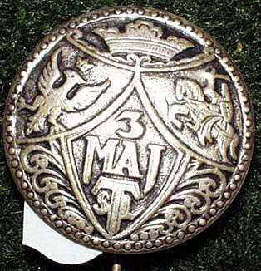



W naszej szkole odbyło się przedstawienie na 3 maja. Przedstawiali je uczniowie klas I.
Chociaż byli bardzo zestresowani wszystko się udało.
A oto ich wrażenia z akademii:
,,Byłam szczęśliwa, że to już koniec.”
,,Trzęsłam się i byłam zestresowana, jednak po wypowiedzeniu swojej kwestii szybko się uspokoiłam.”
,,Myślałam, że się pomylę. Trema zżerała mnie od środka”.



Kuba Kubicki (pseudonim ,,Gumiś”) jest miłym i sympatycznym człowiekiem z ogromnym poczuciem humoru. Jeżeli chodzi o naukę: do orłów nie należy, ale gdy w grę wchodzi piłka nożna... brak słów, aby opisać jego talent. Na szczęście znalazły się słowa, które opisują jego piłkarskie życie.

-Jak się zaczęła Twoja przygoda z piłką nożną?

- W piłkę gram już od dziecka. Najpierw rywalizowałem ze starszym bratem, a później także z jego kolegami. Wtedy najlepszym piłkarzem w szkole był Piotrek Dziubasik. Chciałem grać tak, jak on. Chłopaki pokazywali mi różne sztuczki, które później ćwiczyłem z bratem Piotrka, Robertem. Zawsze cieszyło mnie tworzenie akcji, wolałem asystować niż strzelać gole, tak jak mój ulubiony piłkarz: Kaka. On w każdym meczu daje z siebie wszystko, nigdy nie zdarzają mu się słabe spotkania, nie drybluje bez potrzeby – po prostu gra z głową. Moim ulubionym klubem jest Real Madryt. Każdy mu kibicował, gdy był sławny. Ja jednak nie przestałem go dopingować. W końcu klub kocha się pomimo wszystko. Myślę, że wkrótce Królewscy znów będą najlepsi. Mają wielu młodych utalentowanych piłkarzy, którzy znakomicie w przyszłości zastąpią starszych.

- Jak przebiegała Twoja kariera piłkarska?

- Około 11 roku życia zacząłem grać w Watrze. W trampkarzach i juniorach grałem z numerem 9 jako napastnik. Jednak wolę grać w środku pola: więcej się dzieje, ale i więcej się myśli – trzeba grać z głową. Nie mogłem się przyzwyczaić do roli środkowego napastnika. Na początku nie szło mi to. Zawsze biegłem z piłką do przodu. Kiedyś to mi podawano, a teraz wszystkie akcje zaczynają się ode mnie. Jednak granie w roli napastnika nie było czasem straconym: wiedziałem, jak mam podawać piłkę innym chłopakom z drużyny, wiedziałem, jak będzie najlepiej. W roli środkowego napastnika odnalazłem się na międzynarodowym turnieju w Austrii. Teraz coraz lepiej wychodzi mi gra na środku pola.

- Gdybyś nie był piłkarzem, kim w przyszłości chciałbyś zostać?

- Interesuję się informatyką. Chciałbym zostać redaktorem gazety CD-Action. Podoba mi się także bycie hakerem oraz tworzenie wirusów☺ (żart). Chciałbym być jak Bill Gates – najbogatszy człowiek na świecie.

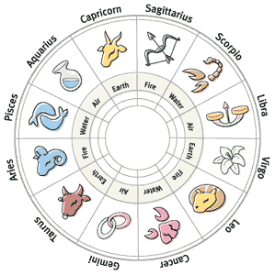

Życzenia

Redakcja wraz z II b życzy pani Beacie Łaś szybkiego powrotu do zdrowia.

Życzymy wszystkim uczniom i nauczycielom szczęśliwych i pogodnych wakacji.

Życzymy wszystkim mamom grzecznych pociech.

Życzymy wszystkim uczniom gimnazjum, którzy jeszcze nie dorośli, aby Dzień Dziecka był dla nich szczęśliwy.

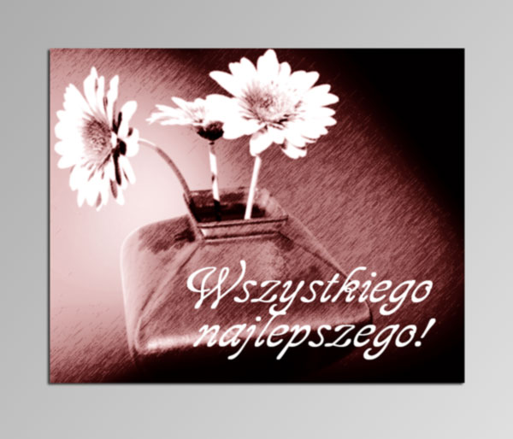

Horoskop

Baran
30 V szykuje się duża impreza, jednakże nie zapominaj o szkole, ponieważ wakacje się jeszcze nie zaczęły.

Byk
Pewien blondyn zamąci paniom w głowach, a pewna brunetka panom. Pomyślcie jednak o poprawach ocen, gdyż jest to ostateczny czas (miłość nie ucieknie).

Bliźnięta
Nie licz, że przez spanie na książce wleje ci się wiedza do głowy.

Rak
Nie uciekaj przed czarnym kotem. Przyniesie ci on dużo szczęścia.

Lew
W czerwcu gdy wyjdzie słoneczko biegnij popływać. Schudniesz troszeczkę i wyrobisz sobie formę.

Waga
Zacznij w końcu myśleć o innych! Np. kup Baranowi czekoladki.

Skorpion
Zachorujesz, jeżeli nie będziesz o siebie dbał.

Strzelec
Nie udawaj, że urwałeś się z choinki!

Koziorożec
Lenistwo to pierwszy stopień do piekła − pamiętaj o tym!

Wodnik
Dostaniesz pomoc od tajemniczego wielbiciela.

Ryby
Dotrzymuj tajemnic, bo kłamstwo ma
krótkie nogi. Wpadłeś w oko Rakowi.
Fotoreportaż

22 maja II klasy były na wycieczce. Na początku byli w Inwałdzie. Niektórzy bardzo ciężko przeżyli Egipskie Ciemności (myśleliśmy, że tajemnicza I wyzionie ducha). Później pojechali do zagrody żubrów, które na widok klas III uciekły na koniec zagrody. W Pszczynie poszerzali swoje umiejętności pilnego słuchania w zamku. Następnie pojechali do Oświęcimia. Bladzi na twarzach wsłuchiwali się w opowiadania przewodniczki. Na koniec pojechali do Brzezinki, gdzie rozpętała się burza (i nici z wycieczki).

W zawodach w piłce nożnej wygrali chłopaki z Białki T.

Proponujemy zaglądnąć na listę rekordów.

Ostatnio dwie osoby z klasy II a złamały nogę. Jedna prawą, druga lewą (życzymy zdrowia na przyszłość).

Bus z Zagóry w środę zapomniał sobie o uczniach, którzy czekali na niego ponad pół godziny.

Dowiedzieliśmy się ostatnio, że M + G = MIŁOŚĆ.

Pewna osoba stwierdziła, że w jego mózgu znajduje się 78% trocin.

Humor

Gdzie się siedzi, kiedy się idzie na stadion?
− Wcale się nie siedzi, idzie się.

Jaki jest szczyt okrucieństwa?
− Przebijać oczka tłuszczu w rosole.

Gdzie najlepiej uczyć się pływać?
− W wodzie.

Co to jest łopata?
− Ręczny przenośnik materiałów sypkich.

Co to znaczy, gdy ktoś znajdzie cztery podkowy?
− To znaczy, że gdzieś koń biega na bosaka.

Dlaczego Pan Bóg stworzył kartofle?
− Żeby również biedacy mieli kogo obdzierać ze skóry.

Dlaczego orkiestra nie gra na moście?
− Bo most to nie instrument.

